Digitalisierung direkt vor Ort: Erfolgreicher Auftakt der

Regionalcentertour 2026 für den Mittelstand

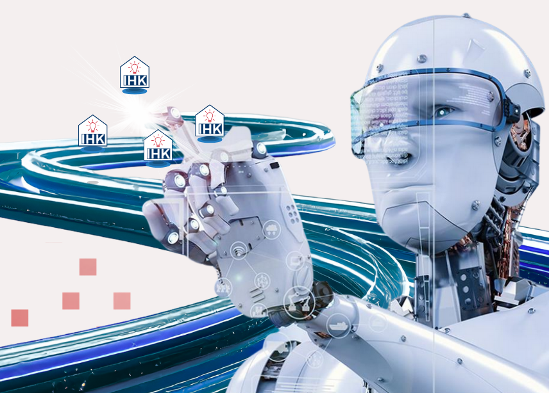
Bildunterschrift: In Kooperation mit der Industrie- und Handelskammer Cottbus startete das Mittelstand-Digital Zentrum Spreeland in Herzberg ein Regionalcentertour mit dem Schwerpunkt digitale Transformation.
Bild: MDZ Spreeland – Liv Lohmann
Subheadline: Forschung und Transfer
Teaser:
Die Technische Hochschule Wildau treibt die digitale Transformation in Brandenburg aktiv voran: Als Kernpartner des Mittelstand-Digital Zentrums Spreeland begleitete die Hochschule am 7. Juli 2026 in Herzberg den erfolgreichen Startschuss Regionalcentertour mit der IHK Cottbus. Gemeinsam Tour Digitalisierungs- und Automatisierungswissen direkt zu den kleinen und mittleren Unternehmen (KMU) vor Ort.
Text:
Für kleine und mittlere Unternehmen gehören digitale Herausforderungen längst zum Geschäftsalltag – ob es um IT-Sicherheit, effizientes Prozessmanagement oder den strategischen Einsatz von Künstlicher Intelligenz (KI) geht. Genau hier setzt die neue
Regionalcentertour 2026 an. Von Sommer bis Jahresende macht die Initiative in verschiedenen brandenburgischen Regionen Halt, um fundierte Impulse, konkrete Hilfestellungen und Raum für intensiven Erfahrungsaustausch zu bieten. Die Tour wird dabei von den vier den Regionalcentern Cottbus/Spree-Neiße, Oberspreewald-Lausitz, Elbe-Elster und Dahme-Spreewald der Industrie- und Handelskammer Cottbus (IHK) in Zusammenarbeit mit dem Mittelstand-Digital Zentrum Spreeland (MDZ) organisiert. Kernpartner des MDZ sind die Technische Hochschule Wildau (TH Wildau), die Brandenburgische Technische Universität Cottbus-Senftenberg und die IHK Cottbus selbst.
Im Fokus der Tour stehen unter anderem Themen wie Künstliche Intelligenz, IT-Sicherheit, digitale Produktion und Prozessmanagement.
Gelungener Auftakt in Herzberg (Elbe-Elster)
Zum Auftakt der Tour ging es am 7. Juli in die Region Elbe-Elster zur E.u.Ro Chrom GmbH nach Herzberg. Die Schwerpunktthemen der Auftaktveranstaltung, die auch von der Präsenzstelle Westlausitz | Finsterwalde mit organisiert wurde, standen ganz im Zeichen zukunftsweisender Technologien und praxisnaher Datennutzung. In prägnanten Impuls-Pitches präsentierten Fachreferent*innen des Zentrums konkrete digitale Lösungsansätze für den unternehmerischen Alltag:
- Datenschutz und Datensouveränität: Pavlo Mykytyn zeigte regulatorische Leitplanken und Chancen auf.
- Automatisierung von Geschäftsprozessen mit KI-Tools: Robin Jost demonstrierte
Effizienzpotenziale im administrativen Bereich.
- Datennutzung und Analyse in der Produktion: Julius Bennin veranschaulichte die optimierte Wertschöpfung in Fertigungsprozessen.
- KI-Readiness-Check: Simone Reinl präsentierte, wie Unternehmen ihren digitalen Reifegrad ermitteln können.
Die nächsten Stationen im Überblick
Der nächste Tourstopp ist zum Herbstbeginn geplant. Am 21. September geht es in die Region Cottbus/Spree-Neiße – Schwerpunk wird u.a. KI im Social Media Marketing sein. Weitere Stationen sind am 8. Oktober der Landkreis Dahme-Spreewald und am 19. November der Landkreis Oberspreewald-Lausitz.
Was erwartet Teilnehmende?
- Einblicke in aktuelle Technologien und Anwendungsbeispiele
- Austausch mit Fachleuten und anderen Unternehmen
- Praxisnahe Formate mit Bezug zu eigenen Fragestellungen
Je nach Termin werden unterschiedliche Formate angeboten, von kompakten Impulsveranstaltungen bis zu interaktiven Workshops.
Für wen ist das Format geeignet?
Die Veranstaltungsreihe richtet sich an kleine und mittelständische Unternehmen, die konkrete Herausforderungen im Bereich Digitalisierung bearbeiten und konkrete Hilfestellung bei digitalen und automatisierungsbezogenen Fragestellungen im Unternehmen erhalten möchten. Alle weiteren Informationen zu Ort, genauer Startzeit und Inhalten erhalten Interessierte in Kürze über die Website des MDZ unter: https://www.digitalzentrum-spreeland.de
Weiterführende Informationen
- Beitrag des Rundfunk Berlin-Brandenburg (rbb) zum Auftakt
- LinkedIn-Post des MDZ Spreeland
- Meldung auf der Webseite des Zentrums Spreeland
Hintergrund und Förderung
Aufgabe und übergeordnetes Ziel des Mittelstand-Digital Zentrums Spreeland ist es, das ganzheitliche Verständnis für die digitale Transformation in kleinen und mittelständischen Unternehmen (KMU) zu verbessern und bei der Umsetzung von zukunftsfähigen digitalen Anwendungen zu unterstützen.
Die Konsortialpartner, darunter die Brandenburgische Technische Universität Cottbus-Senftenberg, die Technische Hochschule Wildau und die Landesarbeitsgemeinschaft der Industrie- und Handelskammern in Brandenburg, vertreten durch die Industrie- und Handelskammer Cottbus, unterstützen die KMUs durch konkrete digitale Anwendungen, Anschauungs- und Erprobungsmöglichkeiten und Erlebnisräume. Darüber hinaus präsentieren sie anpassbare Angebote für die Unternehmen sowie eine Vielzahl an praktischen Beispielen, damit sie weiter praxisnah bei der digitalen Transformation begleitet und beraten werden können.
Das Mittelstand-Digital Netzwerk bietet mit den Mittelstand-Digital Zentren und der Initiative IT-Sicherheit in der Wirtschaft umfassende Unterstützung bei der Digitalisierung. Kleine und mittlere Unternehmen profitieren von konkreten Praxisbeispielen und passgenauen, anbieterneutralen Angeboten zur Qualifikation und IT-Sicherheit. Das Bundesministerium für Wirtschaft und Energie ermöglicht die kostenfreie Nutzung. https://www.mittelstand-digital.de

Fachliche Ansprechperson der TH Wildau:
Sabrina Quaal
Koordination Mobile Digitale Fabrik,
Technisches Management, Logistik 4.0
Mittelstand-Digital Zentrum Spreeland
Tel.: +49 (0) 3375 508 713
E-Mail: sabrina.quaal@th-wildau.de

Ansprechpersonen Externe Kommunikation TH Wildau:

Mike Lange / Mareike Rammelt
TH Wildau
Zentrum für Hochschulkommunikation
Hochschulring 1, 15745 Wildau
Tel. +49 (0)3375 508 211 / -669
E-Mail: presse@th-wildau.de

